Đề thi thử THPT QG môn Sinh - trường THPT Chuyên Hưng Yên - lần 1 năm 2020
Câu 1 (NB): Trong các bậc cấu trúc của nhiễm sắc thể, sợi siêu xoắn có đường kính
A. 300nm B. 11nm C. 30nm D. 70nm
Câu 2 (TH): Tại một bệnh viện phụ sản, khi thực hiện kĩ thuật chẩn đoán trước sinh bằng phương pháp tế bào, người ta phát hiện tế bào của thai nhi có 47 nhiễm sắc thể. Thai nhi này đã mắc phải dạng đột biến
A. thể một nhiễm. B. thể ba nhiễm. C. thể khuyết nhiễm. D. cấu trúc nhiễm sắc thể.
Câu 3 (TH): Một gen ở vi khuẩn mã hóa cho một chuỗi polipeptit hoàn chỉnh gồm 248 axit amin. Do đột biến đã tạo ra một gen có chiều dài không đổi so với gen ban đầu nhưng mã hóa cho một chuỗi polipeptit hoản chỉnh chỉ gồm 125 axit amin. Dạng đột biến nào đã xảy ra ở gen ban đầu?
A. Đột biến thêm một cặp nucleotit. B. Đột biến thay thế một cặp nucleotit.
C. Đột biến mất một cặp nucleotit. D. Đột biến mất một đoạn nucleotit.
Câu 4 (TH): Để tạo ra tế bào đột biến tứ bội từ tế lưỡng bội bình thường, theo lí thuyết cần dùng consixin tác động vào giai đoạn nào trong chu kì tế bào?
A. Kì giữa của nguyên phân B. Pha G₂ của kì trung gian.
C. Kì sau của nguyên phân D. Pha S của kì trung gian
Câu 5 (TH): Khi nói về quá trình dịch mã ở sinh vật nhân thực, nhận định nào sau đây không đúng?
A. Hiện tượng pôliribôxôm làm tăng hiệu suất của quá trình dịch mã nhờ sự tổng hợp đồng thời các phân đoạn khác nhau của cùng một chuỗi pôlipeptit.
B. Phân tử mARN làm khuôn dịch mã thường có chiều dài ngắn hơn chiều dài của gen tương ứng do hiện tượng loại bỏ các đoạn intron ra khỏi phân tử mARN sơ cấp để tạo nên phân tử mARN trưởng thành.
C. Trong quá trình dịch mã, sự hình thành liên kết peptit giữa các axit amin kế tiếp nhau phải diễn ra trước khi ribôxôm dịch chuyển tiếp một bộ ba trên mARN trưởng thành theo chiều 5’ – 3’.
D. Các ribôxôm và tARN có thể được sử dụng nhiều lần, tồn tại được qua một số thế hệ tế bào và có khả năng tham gia tổng hợp nhiều loại protein khác nhau.
Câu 6 (TH): Trong trường hợp mỗi gen qui định một tính trạng và trội lặn hoàn toàn. Theo lí thuyết, phép lai nào sau đây cho đời con có 4 loại kiểu hình bằng nhau?
A. Aabb × Aabb B. AaBB × aabb C. AaBb × AaBb D. Aabb × aaBb.
Câu 7 (TH): Một loài thực vật, cho cây thân cao, lá nguyên giao phấn với cây thân thấp, lá xẻ (P), thu được F₁ gồm toàn cây thân cao, lá nguyên. Lai phân tích cây F₁, thu được F_{a} có kiểu hình phân li theo tỉ lệ: 1 cây thân cao, lá nguyên : 1 cây thân cao, lá xẻ : 1 cây thân thấp, lá nguyên : 1 cây thân thấp, lá xẻ. Cho biết mỗi gen quy định 1 tính trạng. Theo lí thuyết, phát biểu nào sau đây đúng?
A. Cho cây F₁ tự thụ phấn, thu được F₂ có 1/3 số cây thân cao, lá xẻ.
B. Cây thân cao, lá nguyên ở F_{a} và cây thân cao, lá nguyên ở F₁ có kiểu gen giống nhau.
C. Cây thân cao, lá xẻ ở F_{a} đồng hợp tử về 2 cặp gen.
D. Cây thân thấp, lá nguyên ở F_{a} giảm phân bình thường tạo ra 4 loại giao tử.
Câu 8 (NB): Đặc điểm nào sau đây của mã di truyền chứng minh tính thống nhất của sinh giới?
A. Mỗi bộ ba chỉ mã hóa một loại axit amin.
B. Một số bộ ba có thể cùng mã hóa 1 axit amin.
C. Các loài đều dung chung một bộ mã di truyền.
D. Mã di truyền được đọc liên tục theo một chiều.
Câu 9 (NB): Dạng đột biến cấu trúc nào sau đây không làm thay đổi nhóm gen liên kết?
A. Đột biến chuyển đoạn tương hỗ. B. Đột biến chuyển đoạn không tương hỗ.
C. Đột biến đảo đoạn nhiễm sắc thể D. Đột biến mất đoạn nhiễm sắc thể.
Câu 10 (NB): Điều hòa hoạt động của gen ở sinh vật nhân sơ diễn ra chủ yếu ở mức
A. dịch mã. B. sau dịch mã. C. trước phiên mã D. phiên mã.
Câu 11 (VD): Ở người, tóc quăn là trội hoàn toàn so với tóc thẳng. Một cặp vợ chồng đều có kiểu gen dị hợp tử dự định sinh hai người con. Khả năng họ sinh được cả con trai, con gái, cả tóc quăn và tóc thẳng là
A. 37,5% B. 18,75% C. 9,375% D. 6,25%
Câu 12 (NB): Dạng đột biến nào sau đây không phải đột biến điểm?
A. Mất một cặp nucleotit. B. Thêm một cặp nucleotit.
C. Thay thế một cặp nucleotit D. Đảo vị trí các cặp nucleotit.
Câu 13 (VDC): Người ta chuyển một số vi khuẩn E. coli mang các phân tử ADN vùng nhân chỉ chứa N¹⁵ sang môi trường chỉ có N¹⁴. Các vi khuẩn nói trên đều thực hiện tái bản 5 lần liên tiếp tạo được 480 phân tử ADN vùng nhân chỉ chứa N¹⁴. Sau đó chuyển các vi khuẩn này về môi trường chỉ chứa N¹⁵ và cho chúng nhân đôi tiếp 2 lần nữa. Theo lí thuyết, có bao nhiêu phát biểu sau đây đúng?
Số phân tử ADN ban đầu là 16.
Số mạch polinucleotit chỉ chứa N¹⁵ sau khi kết thúc quá trình trên là 2880.
3 - Số phân tử ADN chỉ chứa N¹⁵ sau khi kết thúc quá trình trên là 1056.
4 - Số phân tử ADN chứa cả hai loại N¹⁴ và N¹⁵ sau khi kết thúc quá trình trên là 992.
A. 1 B. 2 C. 3 D. 4
Câu 14 (NB): Điều gì sẽ xảy ra nếu gen điều hoà của Opêron Lac ở vi khuẩn bị đột biến tạo ra sản phẩm có cấu hình không gian bất thường?
A. Opêron Lac sẽ chỉ hoạt động quá mức bình thường khi môi trường có lactôzơ.
B. Opêron Lac sẽ hoạt động ngay cả khi môi trường không có lactôzơ.
C. Opêron Lac sẽ không hoạt động bất kể môi trường có loại đường nào.
D. Opêron Lac sẽ không hoạt động ngay cả khi môi trường có lactôzơ.
Câu 15 (TH): Nhận xét nào sau đây đúng với quá trình phiên mã ở sinh vật nhân sơ?
A. Cả hai mạch của gen có thể được dùng làm khuôn phiên mã.
B. mARN tạo ra ngắn hơn nhiều so với gen qui định nó.
C. Sản phẩm phiên mã chỉ tạo ra phân tử mARN.
D. mARN tạo ra mang thông tin của 1 hoặc một số gen.
Câu 16 (NB): Dạng đột biến cấu trúc nhiễm sắc thể có thể làm tăng cường hoặc giảm bớt sự biểu hiện của tính trạng là
A. đảo đoạn B. mất đoạn. C. lặp đoạn. D. chuyển đoạn.
Câu 17 (VD): Cho biết: alen A quy định thân cao trội hoàn toàn so với alen a quy định thân thấp, alen B quy định hoa đỏ trội hoàn toàn so với alen b quy định hoa trắng, các gen thuộc các nhiễm sắc thể thường khác nhau. Cho P thuần chủng cây thân cao hoa đỏ giao phấn với cây thân thấp hoa trắng, thu được F₁. Cho F₁ tự thụ phấn thu được F₂. Cho toàn bộ F₂ tự thụ phấn tạo ra F₃. Theo lí thuyết, trong số cây F₃ thì tỉ lệ kiểu hình thân cao hoa đỏ thu được là
A. 9/64 B. 15/64. C. 36/64 D. 25/64
Câu 18 (TH): Từ 4 loại nucleotit (A, U, G, X) có thể tạo ra bao nhiêu bộ ba mã hóa chứa 3 loại nucleotit khác nhau trong đó có 1 nucleotit loại A?
A. 16 B. 17 C. 15 D. 18
Câu 19 (TH): Phát biểu nào sau đây đúng với đột biến đa bội?
A. Đột biến đa bội làm thay đổi số nhóm gen liên kết.
B. Cơ thể đa bội không có khả năng sinh sản hữu tính.
C. Lai xa và đa bội hóa tạo cơ thể thuần chủng về tất cả các gen.
D. Thể đột biến đa bội lẻ không có ý nghĩa cho sản xuất.
Câu 20 (NB): Nói về đột biến gen, phát biểu nào sau đây là không đúng?
A. Đột biến gen chủ yếu phát sinh trong quá trình nhân đôi ADN.
B. Đột biến gen luôn được di truyền cho thế hệ sau.
C. Đột biến gen có thể có lợi, có hại hoặc trung tính.
D. Không có tác nhân đột biến vẫn có thể phát sinh đột biến gen.
Câu 21 (TH): Một đột biến điểm xảy ra đã biến gen G thành gen g, sự thay đổi nào sau đây không thể xuất hiện ở gen g?
A. Gen g dài hơn gen G 3,4 Å.
B. Gen g nhiều hơn gen G 3 liên kết hidro.
C. Gen g nhiều hơn gen G 2 liên kết hóa trị Đ – P.
D. Gen g ít hơn gen G 2 liên kết hidro.
Câu 22 (TH): Đặc điểm nào sau đây không đúng với đột biến gen?
A. Làm biến đổi vật chất di truyền, có thể làm xuất hiện kiểu hình mới.
B. Luôn được di truyền cho đời sau, cung cấp nguyên liệu cho tiến hóa.
C. Xảy ra vô hướng, mang tính cá thể.
D. Giá trị của đột biến thay đổi tùy thuộc vào môi trường và tổ hợp gen.
Câu 23 (TH): Xét các nhận xét sau đây về quá trình dịch mã:
1– Số lượt tARN tham gia dịch mã bằng số bộ 3 của mARN.
2– Tiểu phần lớn đến gắn với tiểu phần nhỏ tạo ribôxôm hoàn chỉnh trước khi tARN mang axit amin mở đầu đến.
3– tARN đóng vai trò đọc mã di truyền.
4– Sản phẩm của giai đoạn hoạt hóa axit amin là phức hệ tARN – aa đặc hiệu.
5 – Các ribôxôm khác nhau bắt đầu trượt trên mARN từ những điểm khác nhau.
Số nhận xét đúng là
A. 2 B. 5 C. 3 D. 4
Câu 24 (TH): Đặc điểm nào sau đây không có ở cá xương?
A. Hiện tượng dòng chảy song song ngược chiều.
B. Diện tích bề mặt trao đổi khí lớn.
C. Trao đổi khí hiệu quả cao.
D. Máu đi từ tim là máu giàu oxi.
Câu 25 (TH): Phát biểu nào sau đây là đúng?
A. Hô hấp sáng chỉ xảy ra ở thực vật C₄.
B. Chu trình Canvin chỉ có ở thực vật C₃.
C. CO₂ được sử dụng cho pha tối của của quang hợp.
D. Quang hợp xảy ra ở mọi tế bào thực vật.
Câu 26 (NB): Ở thực vật, các nguyên tố khoáng thiết yếu nào sau đây là nguyên tố vi lượng?
A. Co, Mo, N, B, Mn B. B, Mg, Cl, Mo, Cu. C. Ca, Mo, Cu, Zn, Fe D. B, Mo, Cu, Ni, Fe.
Câu 27 (NB): Cơ thể có kiểu gen nào sau đây được gọi là thể dị hợp tử về ba cặp gen đang xét?
A. AaBbDd. B. AaBBDd. C. AABbDd. D. AAbbDd.
Câu 28 (TH): Xét các phát biểu sau đây, có bao nhiêu phát biểu đúng?
1– Trao đổi khí ở chim diễn ra tại các phế nang.
Ở chim và cá có hiện tượng dòng chảy song song và ngược chiều.
3– Trao đổi khí ở côn trùng diễn ra nhờ hệ thống ống khí.
4– Người trao đổi khí hiệu quả hơn các loài động vật khác.
A. 3 B. 2 C. 4 D. 1
Câu 29 (VDC): Ở một loài, trong quá trình giảm phân bình thường nếu có xảy ra hiện tượng trao đổi chéo tại 1 điểm ở 2 cặp NST khác nhau có thể tạo ra tối đa 4096 loại giao tử khác nhau về nguồn gốc và cấu trúc NST. Có 4 hợp tử bình thường của loài này thực hiện quá trình nguyên phân liên tiếp với số lần bằng nhau. Khi quan sát các tiêu bản tế bào vào kỳ sau của lần nguyên phân cuối cùng, người ta đếm được 10240 NST đơn trong 248 tế bào. Biết rằng trong 1 lần nguyên phân đã xảy ra một lần thoi vô sắc không hình thành ở 1 tế bào. Số lượng tế bào bình thường (2n) sau khi kết thúc quá trình nguyên phân và lần nguyên phân bị xảy ra đột biến lần lượt là
A. 480 và 3. B. 480 và 2 C. 240 và 2 D. 240 và 3.
Câu 30 (NB): Cà độc dược có bộ nhiễm sắc thể lưỡng bội 2n = 24, số thể ba nhiễm (tam nhiễm) khác nhau có thể được tạo ra là
A. 12 B. 13 C. 24 D. 25
Câu 31 (NB): Loại đơn phân không có trong cấu trúc của ADN là
A. Timin B. Xitozin C. Guanin D. Uraxin.
Câu 32 (NB): Phép lai nào sau đây cho đời con có 2 loại kiểu gen?
A. DD × dd B. DD × Dd C. Dd × Dd D. dd × dd.
Câu 33 (TH): Quá trình nhân đôi ADN sử dụng bao nhiêu loại bazơ nitơ?
A. 6 B. 5 C. 8 D. 4
Câu 34 (NB): Khi đề xuất giả thuyết mỗi tính trạng do một cặp nhân tố di truyền quy định, các nhân tố di truyền trong tế bào không hoà trộn vào nhau và phân li đồng đều về các giao tử. Menđen đã kiểm tra giả thuyết của mình bằng cách cho F₁
A. lai với bố (mẹ) B. lai phân tích. C. giao phấn với nhau. D. tự thụ phấn.
Câu 35 (NB): Trong quá trình dịch mã,
A. trên mỗi mARN nhất định chỉ có một ribôxôm hoạt động.
B. mỗi tARN có thể vận chuyển nhiều loại axit amin khác nhau.
C. mỗi ribôxôm có thể hoạt động trên bất kì loại mARN nào.
D. mỗi loại axit amin chỉ được vận chuyển bởi một loại mARN.
Câu 36 (NB): Loại axit nucleic nào sau đây có ở cả virut, vi khuẩn và sinh vật nhân thực?
A. ADN kép, mạch thẳng B. ARN kép, mạch vòng
C. ADN kép, mạch vòng D. ARN đơn, mạch vòng.
Câu 37 (VDC): Xét 5 tế bào có cùng kiểu gen AaBbDd giảm phân tạo tinh trùng. Theo lí thuyết, tỉ lệ giao tử nào không thể được tạo ra?
A. 2 : 2 : 1 : 1 : 1 : 1 B. 3 : 3 : 1 : 1 : 1 : 1. C. 2 : 2 : 1 : 1 : 1 : 1 : 1 : 1 D. 4 : 4 : 1 : 1.
Câu 38 (TH): Khi nói về đột biến gen, có bao nhiêu phát biểu sau đây đúng?
1 - Đột biến thay thế một cặp nuclêôtit có thể dẫn đến kết thúc sớm quá trình dịch mã.
2 - Đột biến gen tạo ra các alen mới làm phong phú vốn gen của quần thể.
Đột biến điểm là dạng đột biến gen liên quan đến một cặp nuclêôtit.
Mức độ có lợi hay có hại của gen đột biến phụ thuộc vào môi trường và tần số phát sinh đột biến.
A. 1 B. 3 C. 2 D. 4
Câu 39 (TH): Nói về quá trình nhân đôi ADN ở sinh vật nhân thực, có bao nhiêu phát biểu sau đây là đúng?
1– Cả hai mạch mới trong các ADN con đều được tổng hợp gián đoạn.
2– Quá trình nhân đôi xảy ra ở nhiều đơn vị tái bản.
3– Số liên kết hóa trị Đ – P được hình thành gấp đôi số liên kết bị phá vỡ.
4– Sau mỗi lần nhân đôi, luôn có 2 phân tử ADN con chứa nguyên liệu từ ADN ban đầu.
A. 3 B. 4 C. 2 D. 1
Câu 40 (TH): Ở vi khuẩn E. coli, khi nói về hoạt động của các gen trong opêron Lac, những kết luận nào sau đây đúng?
Khi môi trường có lactôzơ thì các gen này có số lần phiên mã bằng nhau.
Khi môi trường không có lactôzơ thì các gen sẽ không phiên mã.
Khi môi trường không có lactôzơ thì các gen này không nhân đôi nhưng vẫn tiến hành phiên mã
Khi môi trường có lactôzơ thì các gen này có số lần nhân đôi bằng nhau, nhưng có số lần phiên mã khác nhau.
A. (2), (3) B. (2), (4) C. (1), (2) D. (1), (3).

Đáp án
1-A | 2-B | 3-B | 4-B | 5-A | 6-D | 7-B | 8-C | 9-C | 10-D
11-B | 12-D | 13-C | 14-B | 15-D | 16-C | 17-D | 18-A | 19-C | 20-B
21-C | 22-B | 23-A | 24-D | 25-C | 26-D | 27-A | 28-B | 29-A | 30-A
31-D | 32-B | 33-B | 34-B | 35-C | 36-C | 37-A | 38-B | 39-B | 40-C

LỜI GIẢI CHI TIẾT
Câu 1: Đáp án A
Sợi siêu xoắn có đường kính 300nm.
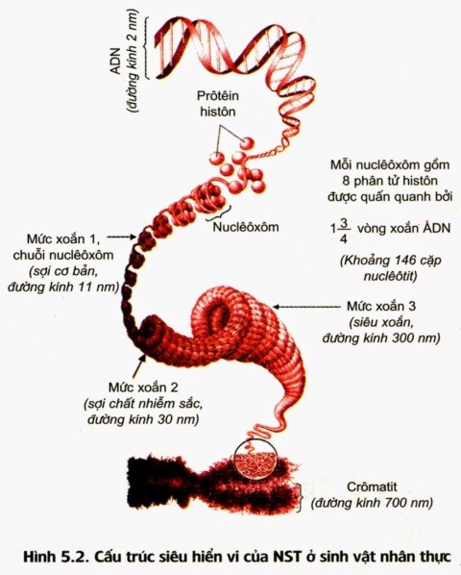
Câu 2: Đáp án B
Tế bào người bình thường sẽ có 2n = 46 NST.
Tế bào của thai nhi có 47 NST = 2n +1.
Đây là dạng đột biến thể ba nhiễm.
Câu 3: Đáp án B
Do đột biến không làm thay đổi chiều dài của gen nên đây là dạng đột biến thay thế 1 cặp nucleotit làm xuất hiện mã kết thúc sớm, làm cho chuỗi polipeptit của gen đột biến ngắn hơn bình thường.
Câu 4: Đáp án B
Để tạo tế bào tứ bội từ tế bào lưỡng bội, theo lí thuyết cần dùng consixin tác động vào pha G₂ của kì trung gian, ngăn cản hình thành thoi phân bào.
Câu 5: Đáp án A
Phát biểu sai là A.
Poliriboxom hay còn gọi tắt là polixom là một nhóm các riboxom cùng tham gia dịch mã trên 1 phân tử mARN làm tăng hiệu suất tổng hợp protein cùng loại.
Mỗi riboxom sẽ tổng hợp 1 chuỗi polipeptit riêng biệt.
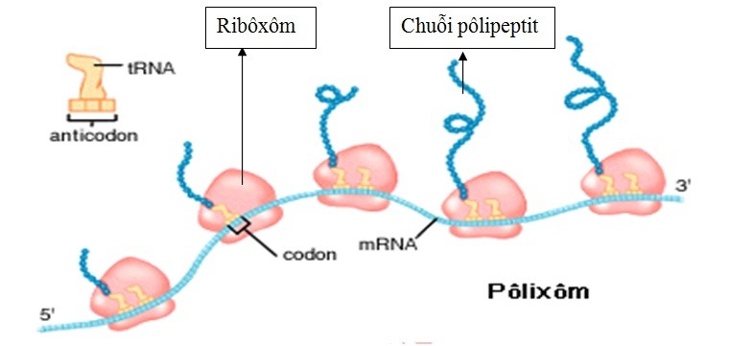
Câu 6: Đáp án D
PL A. Aabb × Aabb → (1AA:2Aa:1aa)bb→ 2 loại kiểu hình, tỉ lệ khác nhau
PL B. AaBB × aabb → (1Aa:1aa)Bb→ 2 loại kiểu hình, tỉ lệ bằng nhau
PL C. AaBb × AaBb → (1AA:2Aa:1aa)(1BB:2Bb:1bb) → 4 loại kiểu hình, tỉ lệ khác nhau
PL D. Aabb × aaBb→ 1AaBb:1Aabb:1aaBb:1aabb → 4 loại kiểu hình, tỉ lệ bằng nhau
Câu 7: Đáp án B
F₁ toàn thân cao, lá nguyên → thân cao, lá nguyên là 2 tính trạng trội hoàn toàn, P thuần chủng
Quy ước gen:
A- thân cao; a- thân thấp
B-lá nguyên; b- lá xẻ
P: AABB × aabb →F₁: AaBb
F₁ lai phân tích: AaBb × aabb → 1AaBb:1Aabb:1aaBb:1aabb.
Xét các phương án:
A sai: F₁ tự thụ: AaBb × AaBb → (1AA:2Aa:1aa)(1BB:2Bb:1bb) → cây thân cao, lá xẻ (A-bb) chiếm 3/16
B đúng, đều có kiểu gen AaBb
C sai, cây thân cao lá xẻ ở F_{a} có kiểu gen Aabb
D sai, Cây thân thấp, lá nguyên ở F_{a} có kiểu gen aabb, khi giảm phân chỉ cho 1 loại giao tử: ab.
Câu 8: Đáp án C
Tính phổ biến của mã di truyền (Các loài đều dung chung một bộ mã di truyền) chứng minh tính thống nhất của sinh giới.
A- tính đặc hiệu
B- tính thoái hóa
Câu 9: Đáp án C
Đột biến đảo đoạn NST sẽ không làm thay đổi nhóm gen liên kết.
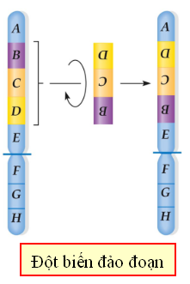
Câu 10: Đáp án D
Điều hòa hoạt động của gen ở sinh vật nhân sơ diễn ra chủ yếu ở mức độ phiên mã.
Câu 11: Đáp án B
Quy ước: A- tóc xoăn; a- tóc thẳng
Cặp vợ chồng này có kiểu gen: Aa × Aa
Xác suất họ sinh được cả con trai và con gái, cả tóc quăn và tóc thẳng là: , trong đó:
+ là xác suất họ sinh cả con trai và con gái
+ là xác suất họ sinh cả con tóc xoăn và tóc thẳng.
Câu 12: Đáp án D
Đột biến điểm là dạng đột biến gen chỉ liên quan tới 1 cặp nucleotit.
Dạng đột biến không phải là đột biến điểm là: Đảo vị trí các cặp nucleotit.
Câu 13: Đáp án C
Phương pháp giải:
Áp dụng công thức:
- Một phân tử ADN nhân đôi x lần tạo ra:
+ 2^{x} phân tử ADN con
+ 2^{x} – 2 phân tử ADN chỉ có mạch mới
+ Môi trường cung cấp nguyên liệu tương ứng 2^{x} – 1 phân tử ADN.
Giải chi tiết:
Gọi số phân tử ADN ban đầu là a
Sau 5 lần nhân đôi tạo 480 phân tử chỉ có N¹⁴ (chỉ có nguyên liệu mới) = a×(2⁵ – 2) → a = 16
Sau đó chuyển các vi khuẩn này về môi trường chỉ có N¹⁵ → nhân đôi thêm 2 lần nữa.
Sau cả quá trình trên :
+ Số phân tử ADN là :
+ Số mạch N¹⁴ là :
+ Số mạch N¹⁵ là : 2048 ×2 – 992 =3104
+ Số phân tử ADN chứa cả hai loại N¹⁴ và N¹⁵ = số mạch N¹⁴ = 992
+ Số phân tử chỉ có N¹⁵ là : 2048 – 992 =1056
Câu 14: Đáp án B
Nếu gen điều hoà của Opêron Lac ở vi khuẩn bị đột biến tạo ra sản phẩm có cấu hình không gian bất thường, protein này sẽ không liên kết được vào vùng vận hành (O) nên không ngăn cản được quá trình phiên mã → Operon Lac hoạt động ngay cả khi môi trường không có lactose.
Câu 15: Đáp án D
Phát biểu đúng về quá trình phiên mã ở sinh vật nhân sơ là D.
A sai, chỉ có mạch mã gốc tham gia phiên mã.
B sai, mARN có độ dài bằng với vùng mã hóa của gen.
C sai, sản phẩm của phiên mã gồm cả tARN, rARN.
Câu 16: Đáp án C
Đột biến lặp đoạn có thể làm tăng cường hoặc giảm bớt sự biểu hiện của tính trạng. (SGK Sinh 12 – CB, trang 25)
Câu 17: Đáp án D
Phương pháp giải:
Quần thể tự thụ phấn có cấu trúc di truyền: xAA:yAa:zaa sau n thế hệ tự thụ phấn có cấu trúc di truyền
Giải chi tiết:
P : AABB × aabb → F₁ : AaBb tự thụ → F₂ tự thụ → F₃
Hay F₁ tự thụ 2 thế hệ thu được F₃ :
Tỷ lệ cây cao, hoa đỏ (A-B-) ở F₃ là :
Câu 18: Đáp án A
Các bộ ba này đều có chứa 1 A→ 2 nucleotit còn lại chỉ có thể là U,G,X.
Số bộ ba thỏa mãn yêu cầu là : trong đó :
3 là số vị trí của nucleotit loại A.
là số cách chọn 2 trong 3 nucleotit còn lại (U,X,G)
2 là số các sắp xếp 2 nucleotit còn lại vào 2 vị trí còn lại trong bộ ba.
Nhưng có 2 bộ ba kết thúc chứa A không mã hóa aa (UAG; UGA)
Câu 19: Đáp án C
Phương pháp giải:
Đột biến đa bội là sự biến đổi số lượng NST ở tất cả các cặp NST trong tế bào theo hướng tăng thêm số nguyên lần bộ đơn bội và lớn hơn 2n hình thành các thể đa bội.
Tự đa bội: là sự tăng một số nguyên lần bộ NST đơn bội của cùng một loài, gồm các thể đa bội lẻ 3n, 5n, 7n...và các thể đa bội chẵn 4n, 6n, 8n...
Dị đa bội: là hiện tượng cả hai bộ NST lưỡng bội của hai loài khác nhau cùng tồn tại trong một tế bào. Thể song nhị bội là cơ thể mà trong tế bào có 2 bộ NST 2n của 2 loài khác nhau, hình thành từ lai xa và đã qua đa bội hoá hoặc lai tế bào sinh dưỡng khác loài.
Giải chi tiết:
Phát biểu đúng với đột biến đa bội là : C
A sai, đột biến đa bội không làm thay đổi số nhóm gen liên kết.
B sai, cơ thể đa bội vẫn có thể sinh sản hữu tính.
D sai, thể đa bội lẻ có ý nghĩa trong sản xuất: VD: dưa hấu 3n không hạt, dâu tằm 3n, chuối nhà…
Câu 20: Đáp án B
Đột biến gen là những biến đổi trong cấu trúc của gen.
Phát biểu sai về đột biến gen là B, đột biến gen trong tế bào sinh dưỡng có thể không di truyền cho thế hệ sau. (đối với các loài sinh sản hữu tính)
Câu 21: Đáp án C
Đột biến điểm là dạng đột biến gen chỉ liên quan tới 1 cặp nucleotit.
A: Dạng đột biến thêm 1 cặp nucleotit
B: Dạng đột biến thêm 1 cặp G-X (G liên kết với X bằng 3 liên kết hidro)
C: Không thể xảy ra, liên kết Đ – P trong gen gồm có :
+ Trong mỗi nucleotit
+ giữa các nucleotit với nhau
Nếu gen g có số liên kết Đ – P lớn hơn gen G → đột biến thêm 1 cặp nucleotit, khi đó số liên kết Đ – P:
+ gen G: 2N – 2
+ gen g: 2(N +2) – 2
Vậy gen g phải có nhiều hơn gen G 4 liên kết Đ – P.
D: Dạng đột biến mất 1 cặp A-T (A liên kết với T bằng 2 liên kết hidro)
Câu 22: Đáp án B
Đột biến gen là những biến đổi trong cấu trúc của gen.
Phát biểu sai về đột biến gen là: B, đột biến gen trong tế bào sinh dưỡng có thể không di truyền cho thế hệ sau. (đối với các loài sinh sản hữu tính)
Câu 23: Đáp án A
Xét các phát biểu:
(1) sai, số lượt tARN nhỏ hơn số bộ ba của mARN vì bộ ba kết thúc không được dịch mã nên không có tARN tương ứng.
(2) sai, trình tự là: tiểu phần nhỏ liên kết với mARN → tARN mang axit amin mở đầu tới → tiểu phần lớn liên kết với tiểu phần nhỏ.(SGK Sinh 12 – CB, trang 12)
(3) sai, tARN đóng vai trò “phiên dịch”.
(4) đúng
(5) đúng, VD các riboxom tổng hợp các chuỗi polipeptit khác nhau sẽ bắt đầu từ các điểm khởi đầu khác nhau (tương tự quá trình dịch mã mARN của các gen cấu trúc trong Operon Lac)
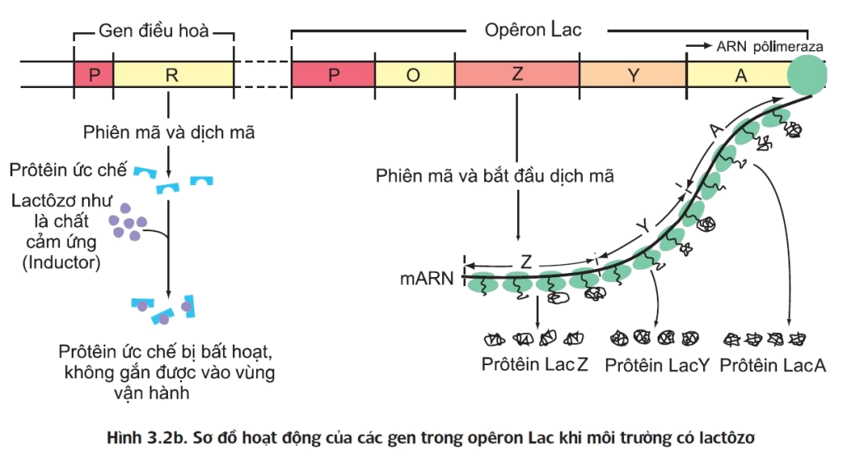
Câu 24: Đáp án D
Ở cá xương có hệ tuần hoàn kín, đơn, máu chảy qua mang song song, ngược chiều với dòng nước → hiệu quả trao đổi khí cao (lấy được >80% lượng oxi trong nước), máu đi từ tim nghèo O₂.
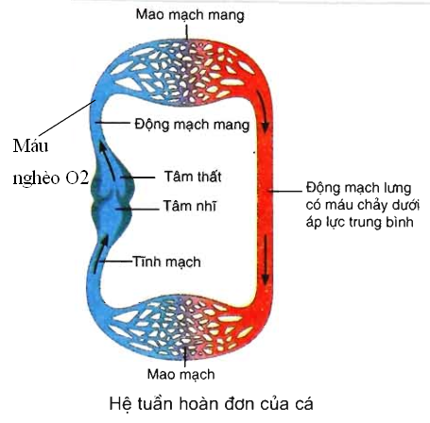
Câu 25: Đáp án C
Phát biểu đúng về quang hợp là: C (CO₂ được sử dụng để tổng hợp chất hữu cơ trong pha tối)
A sai, hô hấp sáng chỉ xảy ra ở thực vật C₃
B sai, chu trình Calvin xảy ra ở pha tối của 3 nhóm C₃, C₄, CAM
D sai, các tế bào không có lục lạp sẽ không quang hợp (biểu bì)
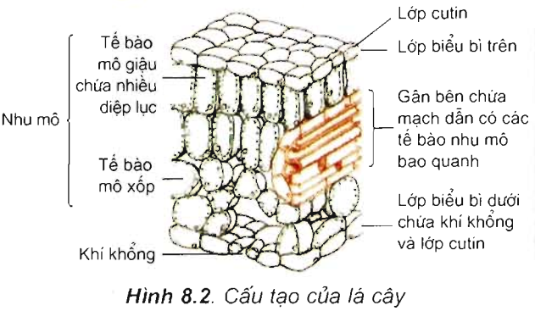
Câu 26: Đáp án D
Các nguyên tố vi lượng là : B, Mo, Cu, Ni, Fe
C,H,O,N,Ca, S, P … là nguyên tố đa lượng.
Câu 27: Đáp án A
Cơ thể có kiểu gen AaBbDd dị hợp tử về 3 cặp gen đang xét.
Câu 28: Đáp án B
(1) sai, phổi của chim không có phế nang, trao đổi khí diễn ra ở các ống khí.
(2) đúng, cá và chim đều có hiện tượng dòng chảy song song và ngược chiều.
(3) đúng.
(4) sai, chim là động vật trên cạn có trao đổi khí hiệu quả nhất.
Câu 29: Đáp án A
Có 2 cặp NST có trao đổi chéo tại một điểm nên số giao tử tối đa là 4² × 2ª = 4096 (trong đó a là số cặp NST không có trao đổi chéo). Ta có a = 8 nên n = 8 +2 = 10. Vậy, bộ NST của loài là 2n = 20.
Ở kì sau lần nguyên phân cuối cùng tạo ra được 10240 NST đơn nên số tế bào nếu không có đột biến là: 10240 : 40 = 256 tế bào
= > Số tế bào đột biến 4n là 256 – 248 = 8
Vậy số tế bào bình thường ở kì sau là 248 – 8 = 240.
Vậy số tế bào bình thường sau khi kết thúc nguyên phân là 240 x 2 = 480
Giả sử mọi thứ đều bình thường, ở lần nguyên phân này có 256 tế bào đang nguyên phân
Kết thúc nguyên phân sẽ tạo 512 tế bào
Vậy 4 tế bào đã trải qua tổng cộng số lần nguyên phân là
Vậy chúng ta đang quan sát ở kì sau lần nguyên phân số 7.
Kết thúc lần nguyên phân số 6 tạo ra 248 tế bào, giảm đi 8 tế bào so với bình thường
Vậy tế bào không phân li cách đây : lần nguyên phân
Vậy tế bào không phân li ở lần nguyên phân thứ : 6 – 3 = 3
Vậy có 480 tế bào bình thường và tế bào xảy ra không phân li ở lần nguyên phân số 3
Câu 30: Đáp án A
2n = 12 ; số thể ba nhiễm khác nhau tối đa là 12 (ở các cặp NST khác nhau).
Câu 31: Đáp án D
ADN không chứa Uraxin
Câu 32: Đáp án B
Phép lai DD × Dd → 1DD:1Dd, có 2 kiểu gen
Phép lai A: 1 kiểu gen: Dd
Phép lai C : 3 kiểu gen : DD, Dd, dd
Phép lai D : 1 loại kiểu gen : dd
Câu 33: Đáp án B
Quá trình nhân đôi ADN sử dụng 5 loại base nitơ: A,T,U,G,X
Chú ý: cần phân biệt base nito với nucleotit: base nito là thành phần cấu tạo của nucleotit.
Nếu đề hỏi nucleotit thì đáp án là 8.
Câu 34: Đáp án B
Ôn kiểm chứng bằng cách cho F₁ lai phân tích. (SGK Sinh 12, CB trang 35)
Câu 35: Đáp án C
Trong quá trình dịch mã mỗi ribôxôm có thể hoạt động trên bất kì loại mARN nào.
A sai, thường có nhiều riboxom hoạt động trên mARN tạo thành poliriboxom.
B sai, mỗi tARN vận chuyển 1 axit amin
D sai, mỗi loại axit amin chỉ được vận chuyển bởi một loại tARN.
Câu 36: Đáp án C
ARN kép mạch vòng có thể có ở ở cả virut, vi khuẩn và sinh vật nhân thực (trong ti thể, lạp thể).
Câu 37: Đáp án A
Cơ thể có kiểu gen AaBbDd giảm phân tạo tối đa 8 loại giao tử.
1 tế bào giảm phân cho 2 loại giao tử
Xét các đáp án:
A: Có 6 loại giao tử
Nếu chia 5 tế bào theo tỷ lệ 3:1:1 kiểu phân ly của NST → Tỷ lệ giao tử (3:1:1)(1:1) → 3 : 3 : 1 : 1 : 1 : 1 →B đúng
Nếu chia 5 tế bào theo tỷ lệ 2:2:1 kiểu phân ly của NST → Tỷ lệ giao tử (2:2:1)(1:1) → 2 : 2 : 2 : 2: 1 : 1
Nếu tạo ra 8 loại giao tử → 5 tế bào chia thành: 2:1:1:1 →Tỷ lệ giao tử (2:1:1:1 )(1:1) → 2 : 2 : 1 : 1 : 1 : 1 : 1 : 1 → C đúng
Nếu tạo 4 loại giao tử → 5 tế bào chia thành 4:1→Tỷ lệ giao tử (4:1 )(1:1) → 4 : 4 : 1 : 1→ D đúng
Vậy tỷ lệ không thể tạo ra là A
Câu 38: Đáp án B
Đột biến gen là những biến đổi trong cấu trúc của gen.
(1) đúng, đột biến làm xuất hiện mã kết thúc sớm dẫn đến kết thúc sớm quá trình dịch mã.
(2) đúng
(3) đúng
(4) sai, mức độ biểu hiện của alen đột biến phụ thuộc vào môi trường và tổ hợp gen mang nó.
Câu 39: Đáp án B
(1) đúng, ở sinh vật nhân thực sẽ có nhiều đơn vị tái bản, trong 1 đơn vị tái bản
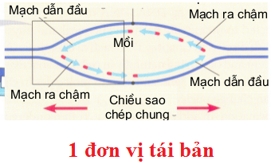
(2) đúng.
(3) sai, liên kết Đ – P không bị phá vỡ,sau khi nhân đôi, lượng liên kết tăng gấp đôi.
(4) đúng (nguyên tắc bán bảo tồn)
Câu 40: Đáp án C
(1) đúng, vì chúng thuộc cùng 1 Operon, có chung cơ chế điều hòa.
(2) đúng, vì khi đó protein ức chế sẽ liên kết với O
(3) sai, khi không có lactose thì gen không được phiên mã.
(4) sai, số lần phiên mã của các gen cấu trúc là bằng nhau.
Tài liệu được chia sẻ bởi Website VnTeach.Com
https://www.vnteach.com

